Комитет образования администрации Балаковского муниципального района Саратовской области
Муниципальное автономное общеобразовательное учреждение
"Средняя общеобразовательная школа № 16" города Балаково Саратовской области

Муниципальный проект для молодых учителей
«Галерея «Мой наставник»
Эссе

Автор: Вологина Людмила Витальевна,
учитель русского языка и литературы

Балаково
2020
Если ребенок не может учиться так, как мы его учим,
возможно, нам следует учить так, как учит он.
Игнасио Эстрада

Учиться у детей, учеников… «Абсурдно», - скажете вы. Возможно, и звучит отчасти нелепо? Однако позволю себе возразить... Есть профессия, где учат распознавать человеческие поступки, профессия, в которой можно научиться открыть мир детства; профессия, где на сцене человеческие сердца!
Может, вы скажите, что достаточно поступить в педагогический ВУЗ и вам откроется тайна педагогической профессии. Смело скажу: «Нет!» Профессия откроется только профессионалу, ведь не случайно эти слова однокоренные! И сам молодой педагог отчасти как первоклассник. Несмотря на «подготовительную школу» вуза, курсов и летних лагерей, все равно приходит наивным и чистым. Молодой учитель как благодатная почва, а наставник – возделыватель, под чутким взором которого может разрастись прекрасный сад… И счастье, если рядом окажется наставник, любящий и знающий свое дело. И мне в этом плане повезло. Рядом со мной оказался
педагог-наставник по призванию!
С первого дня трудовой деятельности меня окружили чуткие и радетельные профессионалы своего дела. Но что еще важнее – люди, вдохновленные своей работой.
С профессией учителя связано много стереотипов. И самое первое, а значит и сильное, впечатление, которое я получила, – это полное разрушение шаблонов! Возможно, стереотипы придумывают люди поверхностные, а люди глубокие, сильные и вдохновляющие могут щелкать их как орешки!
Да, это все про моего наставника! Если верить изречению Жозефа Жубера: «Детям нужны не поучения, а примеры» (и, согласитесь, не только детям…), то Ирина Евгеньевна Жулёва достойно может соответствовать этому определению. Пример! Вот, что неразрывно связано с понятием наставничества, на мой взгляд. То, чему можно учиться исподволь, становясь таким же уверенным, целеустремленным, знающим. И делать это не абы как, а с живым интересом.
Мой наставник может научить меня многому в профессиональном плане, в этом нет сомнения! В наставники не дают неопытных. Но самое важное для меня на этом новом захватывающем пути то, что человек смог меня вдохновить, поделиться тем огнем, который горит внутри него.
С самого первого момента нашей встречи я узнала о всех рисках, связанных с профессией. Долой розовые очки! Но вместе с тем Ирина Евгеньевна сумела разжечь во мне энтузиазм, без которого немыслимо было бы творить, ибо, как я поняла: «Профессия педагога – это творчество без границ!».
Ирина Евгеньевна всегда готова прийти на помощь, дать совет, поддержать. Но хотелось бы отметить другое, нечто более важное в её деятельности – это энтузиазм, вдохновение и пример. Образ наставника в голове и реальность сошлись – и рядом со мной в педагогической сфере оказался такой человек.
У меня еще мало профессиональных достижений, только концентрированный опыт первых встреч и столкновений. Но сколько еще будет впереди… И я к этому готова. Мне показали достойный пример, которому хочется следовать, благодаря которому не страшно идти навстречу новому.
И если у меня получится также вдохновлять и подавать достойный пример, значит, я состоюсь как профессионал, как Педагог.
На ум приходят слова Иоганна Вольфганга Гёте: «Человек всегда учится лишь у тех, кого любит. Те, у которых мы учимся, правильно называются учителями, но не всякий, кто учит нас, заслуживает это имя». Впереди меня ждет увлекательная дорога, на которой будет множество свершений, достижений, побед. А главное - мою радость мне будем с кем разделить!
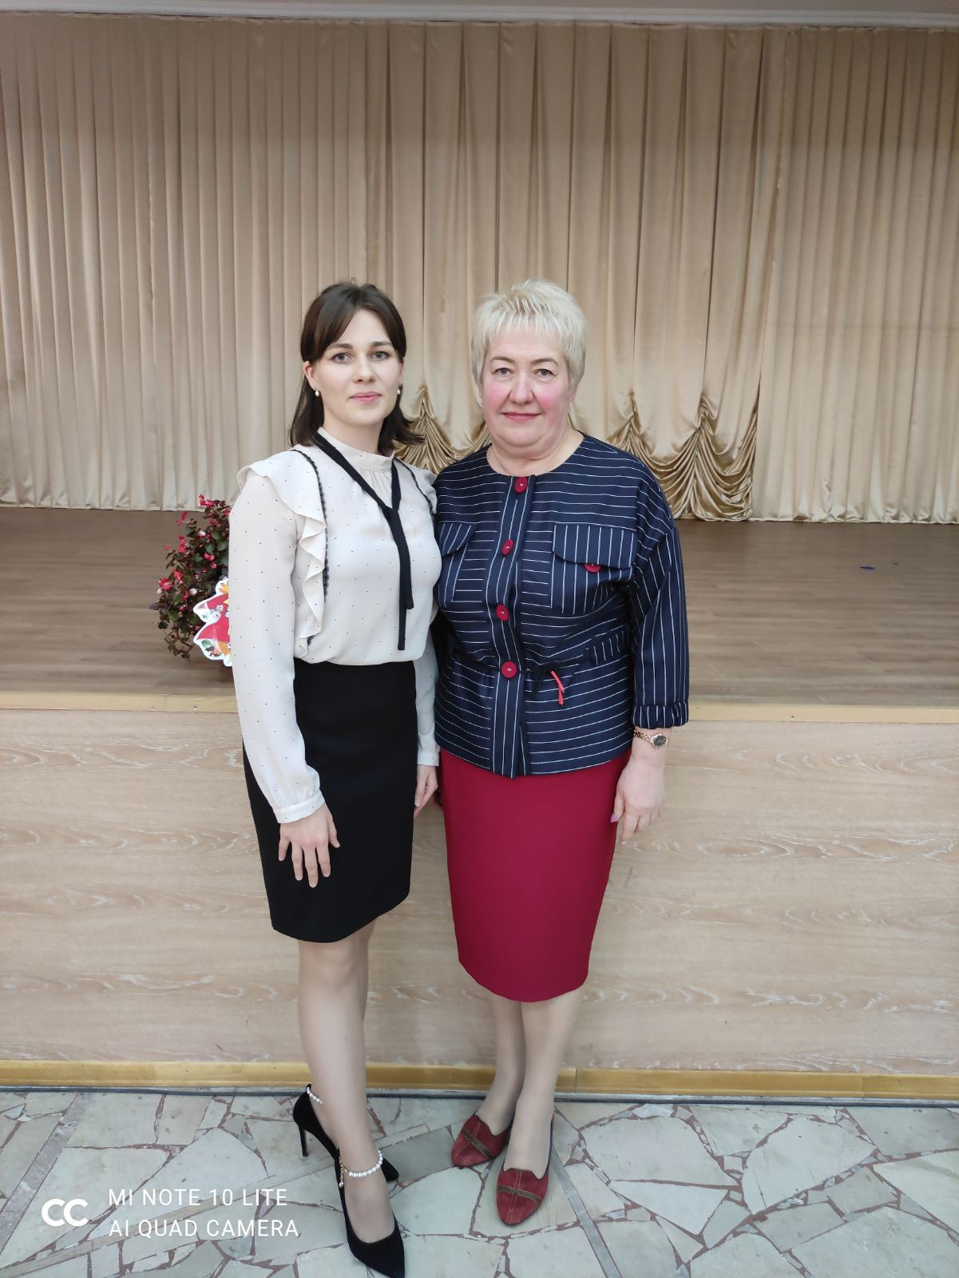
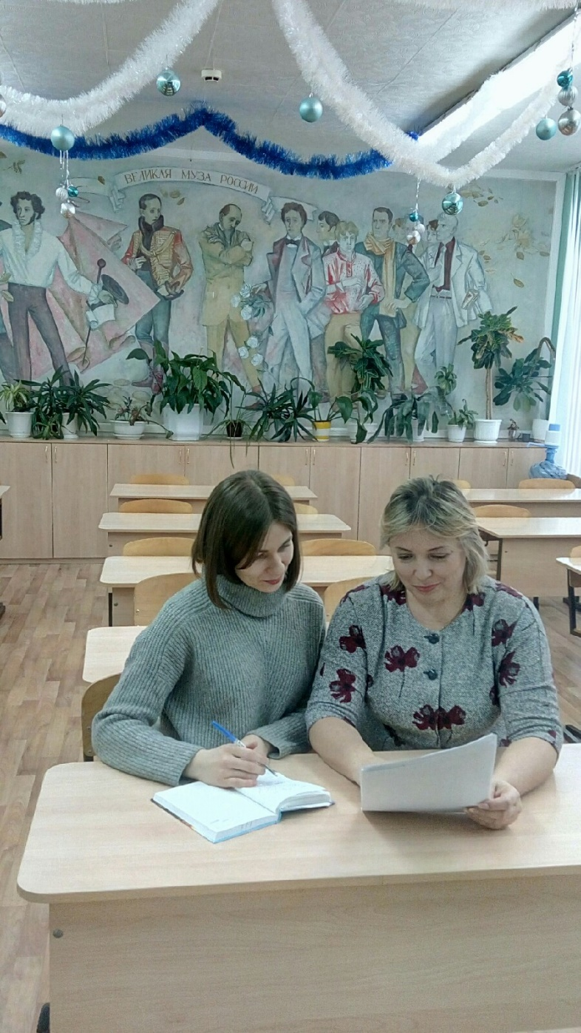
Мои замечательные наставники!

